Meldeformular Mannschaftsaufstellung:
DMM Qualifikation AK 50 der Damen bzw. Herren
am 14. August im GC Schloss Breitenburg
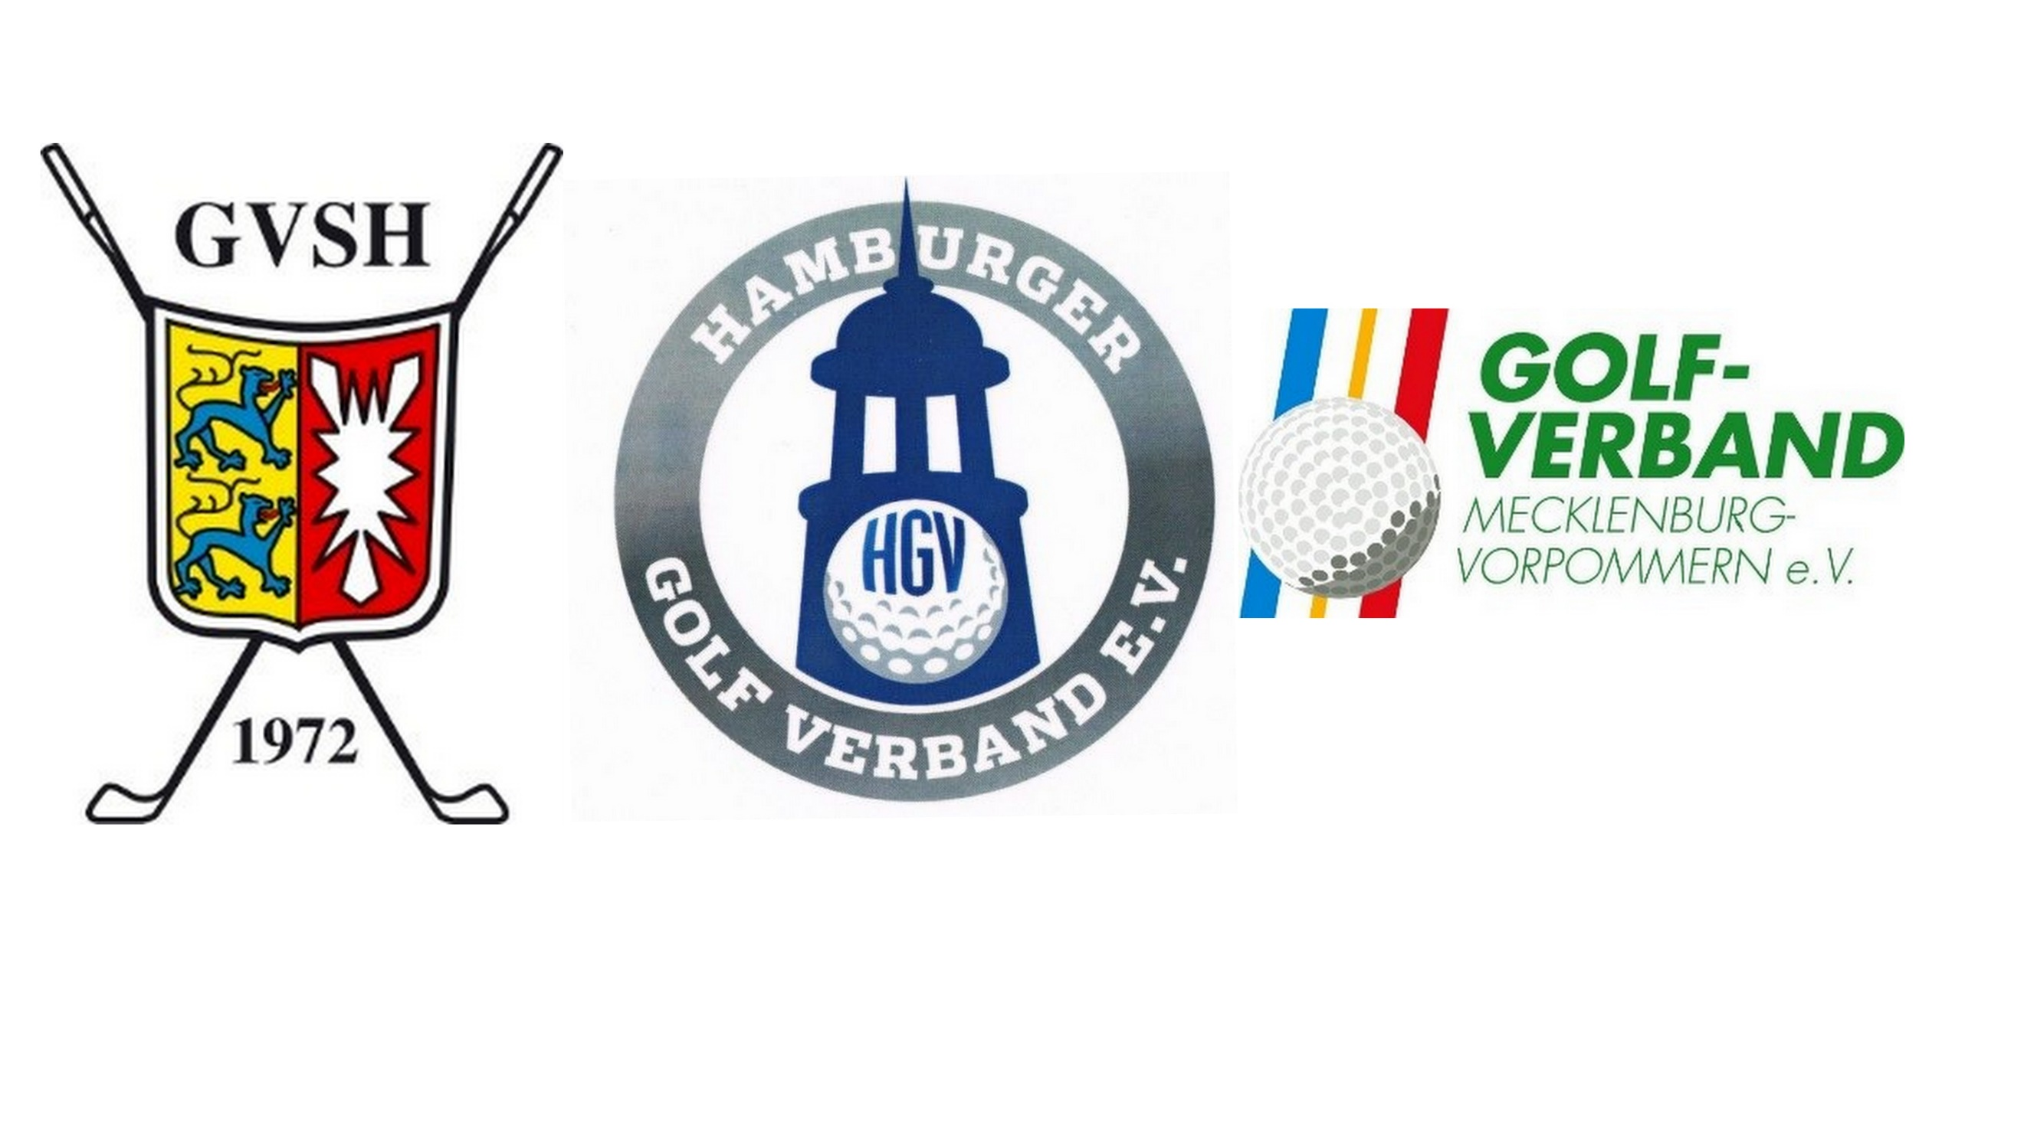
MELDESCHLUSS ist der 10. August um 9:00 Uhr
an den GVSH: info@gvsh.de

Bitte ankreuzen:
AK 50 Herren
AK 50 Damen

Hiermit meldet der
Golfclub: DGV Nr.: ⋅

Kapitän/in: Mobil: ⋅

folgende Mannschaftsaufstellung
plus 2 Ersatzspieler
Nr. | Vorname | Name | HCPI
1
2
3
4
5
6
Ersatz 1
Ersatz 2

- Bitte am Computer oder in DRUCKBUCHSTABEN leserlich ausfüllen -
Die Mannschaft erkennt die Turnierbedingungenbedingungen 2022 der Region Nord mit diesem Meldeformular an. Heimatverein per 31.12.2021, Handicap-Index, Jahrgang und Amateureigenschaft werden hiermit bestätigt.

Datum

